# 文字样式

在制作HTML页面中，最先考虑的就是页面的文字样式属性，文字样式属性往往包括字体、大小、粗细、颜色等各方面。常规文字修饰有以下几种：

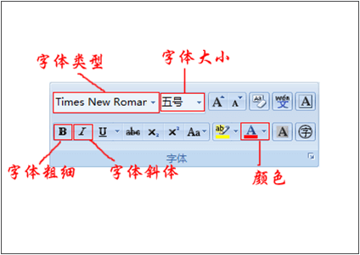

| **属性** | **说明** |
| --- | --- |
| font-family | 字体类型 |
| font-size | 字体大小 |
| font-weight | 字体粗细 |
| font-style | 字体斜体 |
| color | 颜色 |

## 一、font-family属性

字体，我们经常见到，在word的使用中，我们往往会使用不同的字体，什么宋体、微软雅黑等。

font-family：字体1,字体2,字体3;

font-family可指定多种字体，多个字体将按优先顺序排列，以逗号隔开，注意逗号一定要是英文逗号。

## 二、font-size属性

在CSS中，使用font-size属性来定义字体大小。font-size：像素值;

font-size的单位不仅仅只有px，还有em、百分比等等。我们仅仅掌握以px单位就行了。

## 三、color属性

在CSS中，使用color属性来定义字体颜色。color:颜色值;

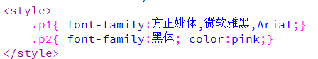

## 四、font-weight属性

在CSS中，使用font-weight属性来定义字体粗细。

你们注意，字体粗细和字体大小（font-size）是不一样的，粗细指的是字体的“肥胖”，大小指的是高和宽。大家好好理解一下就很容易区分了。

font-weight:bold;

字体粗细font-weight属性值可以取100、200、…、900这九个值。400相当于正常字体normal，700相当于bold。100~900分别表示字体的粗细，是对字体粗细的一种量化方式，值越大就表示越粗，值越小就表示越细。

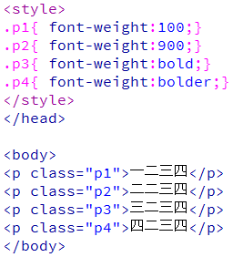

## 五、CSS注释

跟HTML一样，为了代码方便理解、方便查找或者方便以后你对自己代码进行修改，我们经常要在CSS中一些关键代码旁做一下注释。

/*注释的内容*/

“/*”表示注释的开始，“*/”表示注释的结束。在这里需要注意一下HTML注释和CSS注释方式的不同，大家不要搞混了。 <!--注释的内容-->**此处是HTML文本注释**

